1. 块标签(block)：
   1. 独占一行；
   2. 支持所有样式；
   3. 不写宽时，和父元素宽度相同；
   4. 所占区域是一个矩形。



1. 内联标签(inline)：
   1. 不独占一行(挨在一起)；
   2. 有些样式不支持(width,height,margin,padding…)；
   3. 不写宽时，宽度由内容决定；
   4. 所占的区域不一定是矩形；
   5. 内联标签之间会有空隙，是由于换行产生的。
      1. 解决方案：
         1. 将该内联标签的父容器的font-size设置为0；
         2. 在该内联标签的CSS属性中将font-size设置回来。

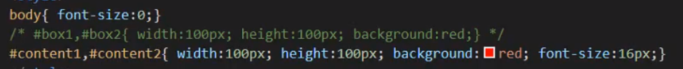



1. 内联块标签(inline-block)：一般表单标签比居多：
   1. 不独占一行(挨在一起)；
   2. 支持宽高，所占区域是一个矩形；
   3. 标签之间有空隙，受到换行的影响(解决方法和内联标签相同)。



[注]布局一般用块标签，修饰文本一般用内联标签。

1. 按内容分：

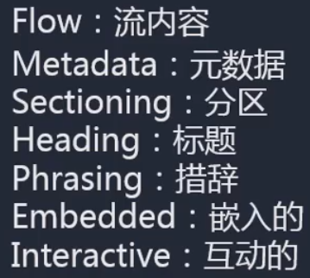

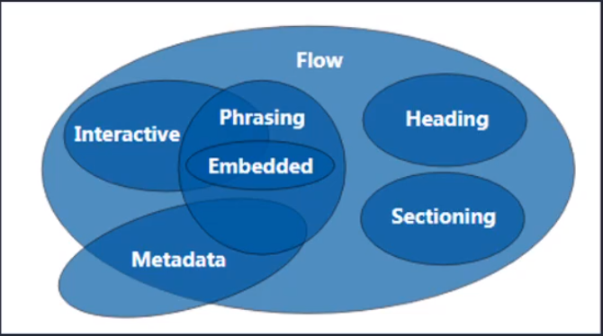

1. 按显示划分：

[注]img标签虽然是内联元素，但它还是个替换元素，所以支持宽高。

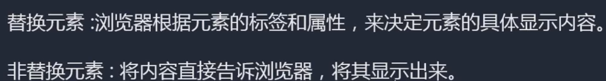

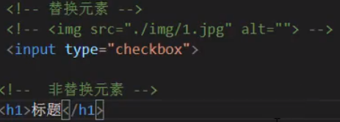

1. 显示框类型(display)：可以用display属性改变标签的默认属性：
   1. display可以设置成：block,inline，inline-block，none等属性，且如果设置为display:none，则直接隐藏且不占空间；
   2. visibility:hidden：当设置这个属性时，标签隐藏，但占用空间。

